1. Гипервизоры первого типа в сравнении с гипервизорами второго типа обладают следующими преимуществами:

- Большая производительность

- Не требуют установки отдельной ОС на хост

- Небольшой размер дистрибутива

- Быстрая установка на хост

- Высокая степень безопасности

2. Гипервизоры первого типа обладают большей эффективностью, так как устанавливаются непосредственно на железо хоста, не требуя предварительно установки ОС.

3. Сравнение производительности VirtualBox 6.1(нет возможности установить ubuntu на железо) с боевым сервером esxi(нет возможности развернуть локально, так как ноут не потянет вложенную виртуализацию)

**Результаты** **VirtualBox 6.1:**

**1. Ramspeed Average integer**

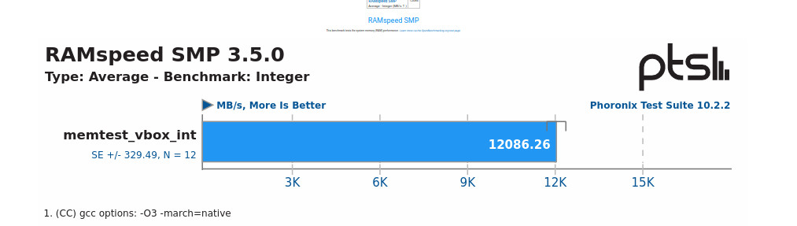

**2. Ramspeed Average Float**

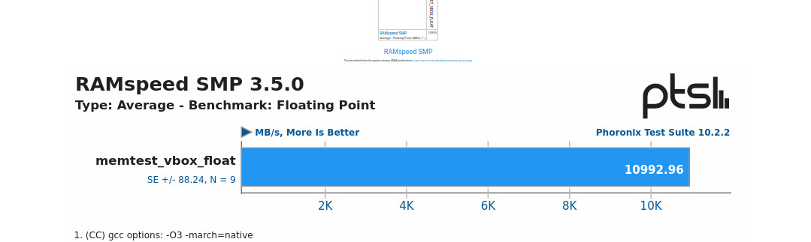

**3.Compress speed test 7zip**

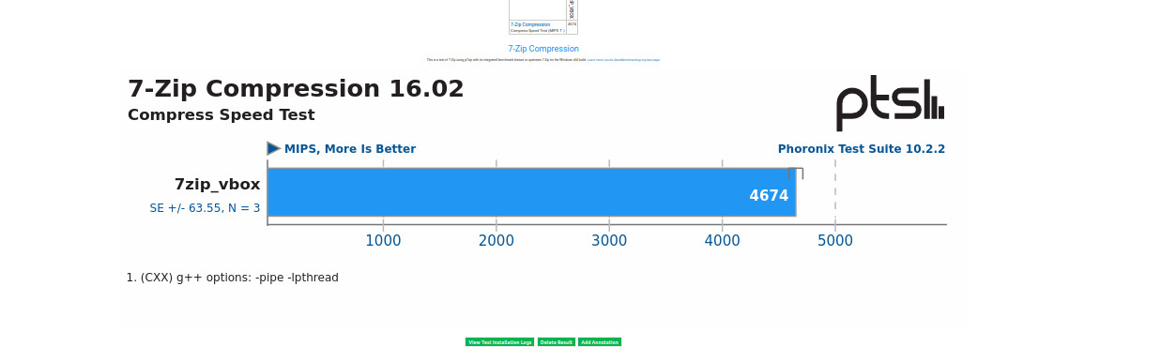**4. H264 Video Encoding**

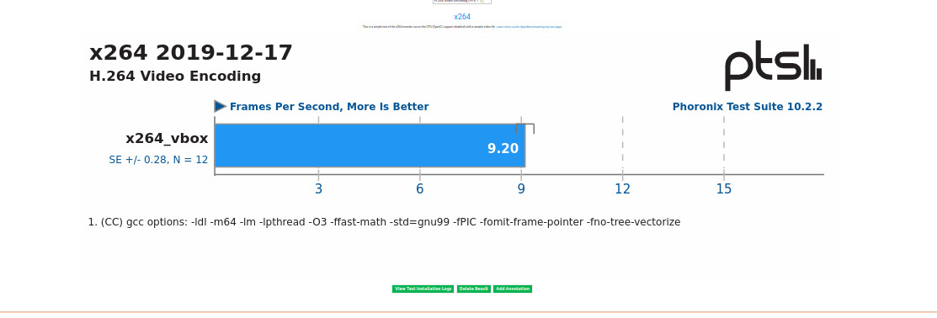

**5. Apache static web page**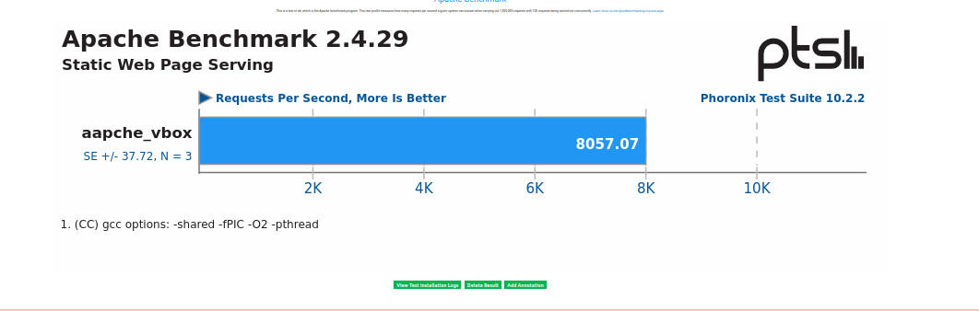

**Результаты ESXI 6.7 (хранилище СХД)**

**Параметры esxi:**

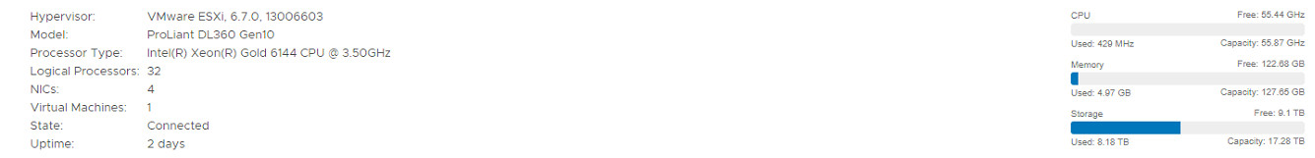

**1. Ramspeed Average integer**

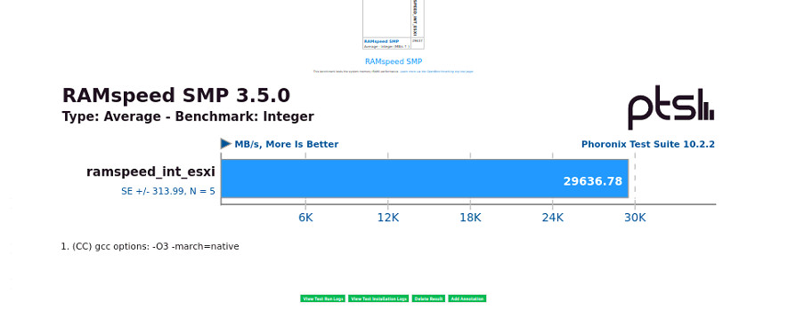

**2. Ramspeed Average Float**

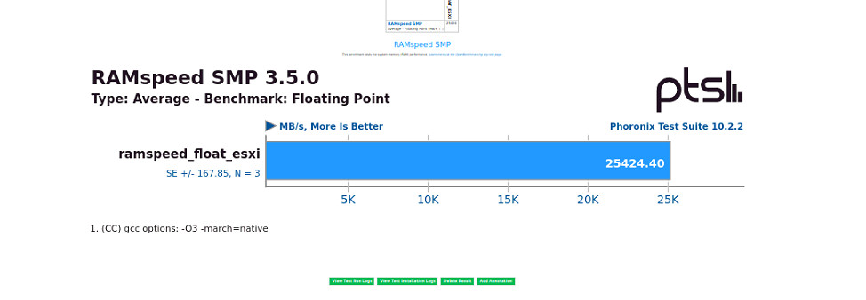

**3.Compress speed test 7zip**

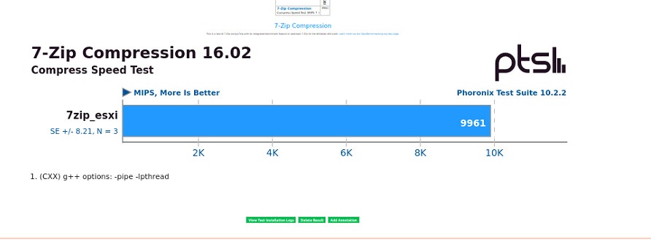

**4. H264 Video Encoding**

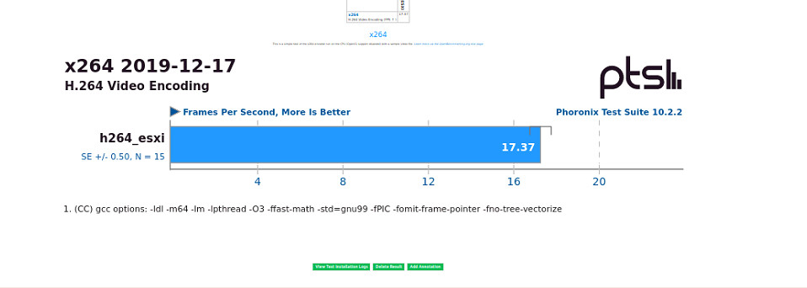

**5. Apache static web page**

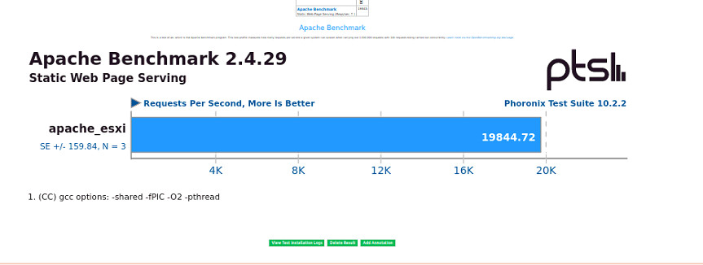

**Сводная таблица:**

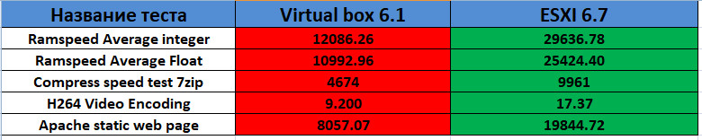

В целом ожидаемо.